УРОК 15
Учитель__________
Класс____________Дата проведения урока______________________________________

ТЕМА УРОКА: Символьные и строковые величины.
ЦЕЛИ УРОКА: Познакомиться с символьными и строковыми величинами. Научить составлять программы на обработку символьных и строковых величин.
Образовательные:
1. Формировать понятие символьной величины.
2. Формировать понятие строковой величины.
3. Изучить алгоритмы работы с величинами данного типа.
Развивающие:
1. Развитие памяти.
2. Развитие способности выражать мысли.
Воспитательные:
1. Воспитание умения самостоятельно добывать знания.
2. Воспитание умения передавать знания товарищам.
ТИП УРОКА: Урок изучения нового материала.
СРЕДСТВА ОБУЧЕНИЯ: ПК. Презентация по новой теме. Дидактический материал.
ТРЕБОВАНИЯ К ЗНАНИЯМ И УМЕНИЯМ:
Учащиеся должны знать:
1. Понятие символьной величины.
2. Понятие строковой величины.
3. Методы и приемы обработки данных величин.
Учащиеся должны уметь:
1. Описывать символьные и строковые данные.
2. Вводить и выводить данные величины.
3. Пользоваться функциями обработки символьных и строковых величин.

ХОД УРОКА:
ОРГАНИЗАЦИОННЫЙ МОМЕНТ
Приветствие, проверка присутствующих. Заполнение журнала.
ПРОВЕРКА ДОМАШНЕГО ЗАДАНИЯ.
ПОСТАНОВКА ЦЕЛИ УРОКА ПЕРЕД УЧАЩИМИСЯ.
ОБЪЯСНЕНИЕ НОВОГО МАТЕРИАЛА Символьный тип переменных
Символьный тип переменных хранит один символ и описывается служебным словом Char. Значения символьного типа занимают 1 байт памяти.
Формат описания: Var <имя переменной> : Char;
Значение символьной переменной заключается в апострофы, например: ch:='а '; s:='5'
При сравнении символьных переменных сравниваются их коды ASCII. Задачи:
1. Сравнить две символьные константы «С» и «с». Равны ли они и, если нет, то какая из них меньше?
2. Написать любой символ и определить его порядковый номер, а также предыдущий и последующий символы.
Строковый тип данных
Строкой называется последовательность символов определенной длины. Элементы строки хранятся по два в двух байтах памяти ЭВМ в виде кодов (чисел в диапазоне от -127 до 127, если рассматривать их как числа со знаком, от 0 до 255, - если без знака). Каждому символу соответствует код ASCII. Значение строковой переменной заключается в апострофы. Формат описания:
Var <имя переменной> : String[<количество символов>]; где [<количество символов>] - количество символов в строке, по умолчанию 256 символов в строке.
Стандартные процедуры для работы с символьными величинами: удаление, вставка, преобразование типов.
Стандартные функции: сравнение, длина строки, копирование, вхождение подстроки, сложение (конкатенация).
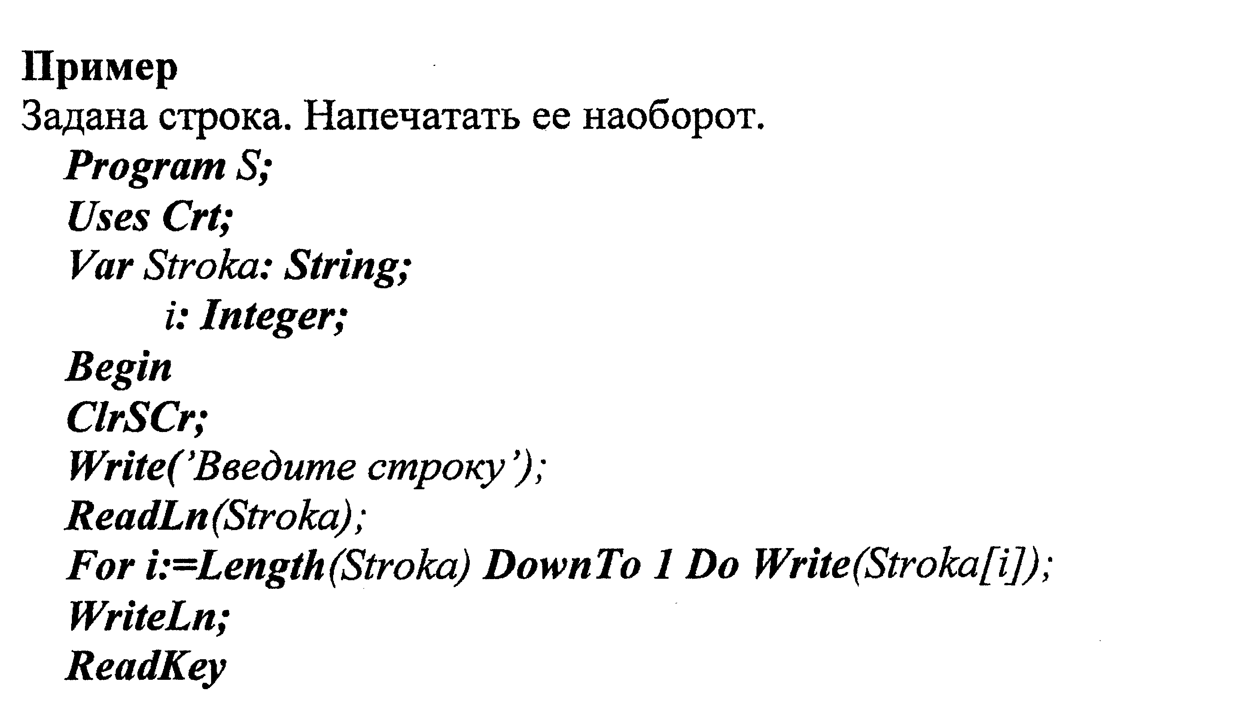

End.
ЗАКРЕПЛЕНИЕ НОВОГО МАТЕРИАЛА
1 Распечатайте символы , соответствующие различным кодам, и одновременно определите, какой максимальный код можно использовать,
2 Напечатайте все буквы латинского алфавита. Выполнить упражнения из учебника на стр. 122. Ответить на контрольные вопросы на стр.122.
ПОДВЕДЕНИЕ ИТОГОВ УРОКА, ВЫСТАВЛЕНИЕ ОЦЕНОК.
ДОМАШНЕЕ ЗАДАНИЕ

